Generación a SICOSS – Declaración en línea
Proporción de topes para SICOSS
Consideraciones preliminares 3
Modificaciones que incluye el Hotfix 3
Implementación en Tango 4
Cálculo de las bases imponibles para liquidaciones mensuales 4
Valor tope base imponible 4
Cantidad de días u horas del mes 4
Cantidad de días u horas trabajados en el mes 5
Cálculo de las bases imponibles para liquidaciones de aguinaldo 8
Valor tope base imponible 8
Cantidad de días u horas del semestre 8
Cantidad de días u horas trabajados en el semestre 8
Cálculo de las bases imponibles en liquidaciones con vacaciones anticipadas 8
Valor tope base imponible 8
Cantidad de días del mes 8
Cantidad de días trabajados en el mes 8
Cantidad de días de vacaciones anticipadas 9
Nuevas variables de sueldos 9
MOMINOS 9
IMPDETRAER 9
DIASBASE 9
DIATB2 9
DIASE2 9
DIASVAC 9
DIASVACSIT 9
DIASTRSIT 10
METCALCSIC 10
IMPCALCSIC 10
IMPCONPAR 10
LIQADELVAC 10
CONSICOSS 10
BASIMPLSD 10
BASESEMEST 10
TRABSEMEST 10
BASEMES 11
TRABMES 11
TOTCONORD2 11
BUSCONORD 11

Consideraciones preliminares

El sistema de sueldos Astor cuenta con un proceso de generación de archivos ASCII que permite exportar información para ser utilizada tanto en el sistema SICOSS como en Declaración en línea de AFIP, este proceso se encuentra en Sueldos Astor | Procesos periódicos | Generación a SICOSS – Declaración en línea.
La funcionalidad mencionada en el párrafo anterior recauda la información necesaria para generar el archivo que será importado en los sistemas de AFIP. Entre otras cosas realiza el cálculo de los topes de las bases imponibles que se informan en el archivo; para este cálculo el sistema históricamente usó la base de 30 días para todos los meses del año.
En algunas oportunidades nuestros clientes han manifestado la necesidad de poder realizar el cálculo de estas bases en función de los días reales del mes, y en otras ocasiones en función de horas, es por ello que hemos realizado las modificaciones necesarias para permitir el cálculo de las bases en función de esas dos situaciones.

Modificaciones que incluye el Hotfix
Debajo se incluye una lista de las modificaciones del Hotfix que podrá descargar desde nuestra Zona de soporte.
Parámetros de sueldos: se agrega la posibilidad de seleccionar qué concepto calcula la cantidad de horas o días del semestre.

Implementación en Tango

Cálculo de las bases imponibles para liquidaciones mensuales
Para dejar más claro el cálculo de los topes de las bases imponibles, transcribimos un ejemplo del criterio utilizado:
(Valor tope base imponible) / (Cantidad de días u horas del mes) * (Cantidad de días u horas trabajados en el mes)

Valor tope base imponible
Dependiendo del tope que se esté calculando el sistema determina el valor máximo o mínimo si corresponde, en función del valor ingresado en Parámetros de sueldos solapa Legales y lo multiplica por el valor Mopre vigente para el periodo que se está presentando.

Cantidad de días u horas del mes
Para este dato el sistema se basa en la Unidad de expresión de la categoría del empleado. Recuerde que, si el empleado se encuentra fuera de los encuadres de alguna categoría de convenio, igualmente debe asignársele una con los valores mínimos requeridos para la liquidación de su sueldo.
Si la Unidad de Expresión es “Valor horario” el sistema utilizará como unidad de tiempo la cantidad ingresada en “Horas por mes”.; caso contrario se tomará el parámetro de “Días Base”, que devuelve la constante 30 o la cantidad real de días del mes calendario.
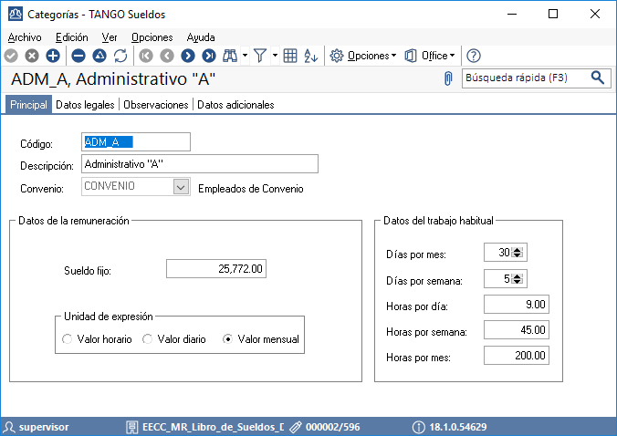

Cantidad de días u horas trabajados en el mes
En este caso el sistema también se basa en la Unidad de expresión de la categoría del legajo, para determinar si utilizara el importe del concepto “Cantidad de días del mes” o “Cantidad de horas del mes” de parámetros de sueldos para el cálculo.
Se debe tener en cuenta que al no tener certeza de cuál será la última liquidación en la que participe el legajo, el concepto que se utilice para la cantidad de días u horas trabajados en el mes deberá liquidarse en cada dato fijo y se deberá tener en cuenta lo liquidado en las liquidaciones anteriores por ejemplo cuando se utilizan días:
En liquidaciones mensuales
LIQUIDACIÓN | CANTIDAD DE DÍAS LIQUIDADOS | CANTIDAD DE DÍAS ACUMULADOS
Agosto 2018 mensual | 31 | 31
Agosto 2018 rectificativa I | 0 | 31
Agosto 2018 rectificativa II | 0 | 31

En liquidaciones quincenales
LIQUIDACIÓN | CANTIDAD DE DÍAS LIQUIDADOS | CANTIDAD DE DÍAS ACUMULADOS
Agosto 2018 1era quincena | 15 | 15
Agosto 2018 2da quincena | 16 | 31
Agosto 2018 rectificativa I | 0 | 31

A continuación transcribimos un ejemplo de fórmula para el concepto que calcula los días trabajados:
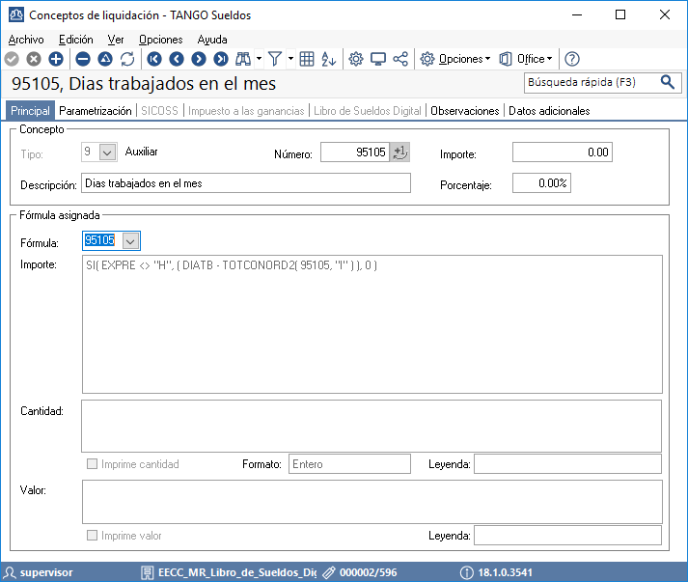

Importe: SI( EXPRE <> "H", ( DIATB - TOTCONORD2( 95105, "I" ) ), 0 )

Consideraciones sobre este concepto:
Importe: En este ejemplo el concepto 95105 está buscando los valores liquidados anteriormente por sí mismo.
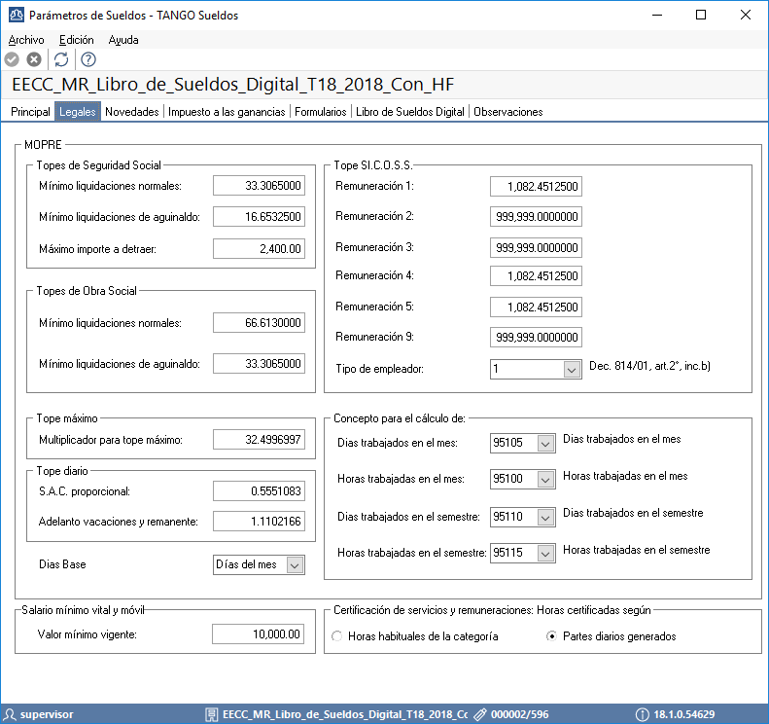

Cálculo de las bases imponibles para liquidaciones de aguinaldo

(Valor tope base imponible) / (Cantidad de días u horas del semestre) * (Cantidad de días u horas trabajados en el semestre)

Valor tope base imponible
En el caso de liquidaciones de tipo aguinaldo o donde intervengan conceptos clasificados como aguinaldo el sistema utilizara el valor de los topes específicos de ese tipo de remuneración.

Cantidad de días u horas del semestre
Para este dato el sistema también se basa en la Unidad de expresión de la categoría del empleado, si la Unidad de Expresión es “Valor horario” el sistema utilizará como unidad de tiempo la cantidad ingresada en “Horas por mes” y la multiplicará por seis meses; en caso contrario se tomará el parámetro de “Días Base”, y devolverá 180 en cada semestre cuando se use la opción de “Base 30” o la cantidad real de días del semestre calendario si se usa la opción “Días del mes”.

Cantidad de días u horas trabajados en el semestre
En este caso el sistema también se basa en la Unidad de expresión de la categoría del legajo, para determinar si utilizara el importe del concepto “Cantidad de días del semestre” o “Cantidad de horas del semestre” de parámetros de sueldos para el cálculo.

Cálculo de las bases imponibles en liquidaciones con vacaciones anticipadas
Este apartado solo vale si está tildada la opción “Liquida adelanto de vacaciones (SICOSS)” en los Parámetros de sueldos.
(Valor tope base imponible) / (Cantidad de días del mes) * (Cantidad de días trabajados en el mes + Cantidad de días de vacaciones anticipadas)

Valor tope base imponible
En este caso el valor del tope se suma al de las liquidaciones mensuales.

Cantidad de días del mes
Para este dato el sistema también se basa en la Unidad de expresión de la categoría del empleado, si la Unidad de Expresión es “Valor horario” el sistema utilizará como unidad de tiempo la cantidad ingresada en “Horas por mes”; en caso contrario se tomará el parámetro de “Días Base”, y devolverá 30 en cada mes cuando se use la opción de “Base 30” o la cantidad real de días del mes calendario si se usa la opción “Días del mes”.

Cantidad de días trabajados en el mes
En este caso el sistema también se basa en la Unidad de expresión de la categoría del legajo, para determinar si utilizara el importe del concepto “Cantidad de días del mes” o “Cantidad de horas del mes” de parámetros de sueldos para el cálculo.

Cantidad de días de vacaciones anticipadas
Este dato surge de la cantidad liquidada en aquellos conceptos clasificados como Vacaciones (05), en los datos para SICOSS de Conceptos de liquidación.

Nuevas variables de sueldos

MOMINOS
Valor mínimo Mopre de Obra social posible de imputar, según el tipo de liquidación.

IMPDETRAER
Valor del importe máximo a detraer para un periodo completo de las contribuciones según el importe cargado en el campo “Importe máximo a detraer” de Parámetros de sueldos, solapa Legales.

DIASBASE
Devuelve la cantidad de días del mes según lo configurado en Parámetros de sueldos si es Base 30 se informa 30 y si es Días del mes devuelve la cantidad de días del mes calendario.

DIATB2
Cantidad de días trabajados en el mes del período de la liquidación. La cantidad de días surge de la diferencia entre la fecha de egreso del último Tramo laboral y la fecha de ingreso del empleado, o el primer día del mes de liquidación, si la fecha de ingreso es anterior. Si el legajo no posee fecha de egreso se considera la fecha hasta del dato fijo.

DIASE2
Cantidad de días trabajados en el semestre del dato fijo activo.
La cantidad de días surge de la diferencia entre la fecha de egreso del legajo o fecha hasta del dato fijo y la fecha de ingreso del empleado, o el primer día del semestre, si la fecha de ingreso es anterior.

DIASVAC
Devuelve la sumatoria de las cantidades liquidadas en aquellos conceptos clasificados como “Vacaciones (05)”, en la solapa SICOSS de la configuración de Conceptos. Se tienen en cuenta todos los datos fijos del periodo al que pertenece la liquidación actual.

DIASVACSIT
Devuelve la Cantidad de días de vacaciones (12 - Licencia por vacaciones) correspondientes al periodo a presentar según lo configurado en Datos de empleados para SICOSS en las Situaciones y Días (1, 2 o 3). Cuenta la cantidad de días de vacaciones dentro del mes.

DIASTRSIT
Devuelve la Cantidad de días trabajados correspondientes al periodo del dato fijo activo según lo configurado en las Situaciones de revista 1, 2 y 3 de Datos de empleados para SICOSS.

METCALCSIC
Devuelve el método de cálculo de las remuneraciones imponibles según lo configurado en Datos de empleados para SICOSS para cada legajo (por Importe o por liquidación). Se puede elegir el método para Seguridad Social o bien para Obra Social.

IMPCALCSIC
Devuelve el importe parametrizado cuando se selecciona el método “Por importe” en Datos de empleados para SICOSS, permite elegir entre Seguridad Social u Obra Social. Si el método es “Por liquidación” devuelve cero.

IMPCONPAR
Devuelve el importe liquidado por alguno de los conceptos configurados en “Concepto para el cálculo de...” dentro de los Parámetros de sueldos, solapa Legales, correspondiente a la liquidación activa.

LIQADELVAC
Indica si se liquida el adelanto de vacaciones para SICOSS. En caso afirmativo devuelve “S” y en caso negativo devuelve “N”.

CONSICOSS
Devuelve el importe liquidado por los conceptos que cumplan con el tipo de concepto pasado como parámetro que coincida con la clasificación de la solapa SICOSS de la configuración de Conceptos, de la liquidación activa. Si el concepto no afecta SICOSS devuelve cero.

BASIMPLSD
Devuelve el importe liquidado por alguno de los conceptos configurados en “Bases imponibles” de la solapa Libro de Sueldos Digital dentro de los Parámetros de sueldos, correspondiente a la liquidación activa.

BASESEMEST
Devuelve la cantidad de días u horas del semestre según la unidad de expresión de la categoría del empleado: si es por Valor horario la calcula en base a la cantidad mensual de horas multiplicada por seis, si es Valor diario o mensual devuelve un número según los Días base de Parámetros de sueldos (meses de 30 días o meses calendario).

TRABSEMEST
Devuelve la cantidad de días u horas trabajados en el semestre liquidados en el concepto correspondiente, según la unidad de expresión de la categoría del empleado: si es por Valor horario usa el concepto de “Horas trabajadas en el semestre”, si es Valor diario o mensual devuelve “Días trabajados en el semestre” según Parámetros de sueldos solapa Legales.

BASEMES
Devuelve la cantidad de días u horas del mes según la unidad de expresión de la categoría del empleado: si es por Valor horario devuelve la cantidad mensual de horas, si es Valor diario o mensual devuelve un número según los Días base de Parámetros de sueldos (Base 30 o Días del mes).

TRABMES
Devuelve la cantidad de días u horas trabajados en el mes liquidados en el concepto correspondiente, según la unidad de expresión de la categoría del empleado: si es por Valor horario usa el concepto de “Horas trabajadas en el mes”, si es Valor diario o mensual devuelve “Días trabajados en el mes” según Parámetros de sueldos solapa Legales.

TOTCONORD2
Totaliza para el concepto dado la parte pasada como parámetro. Considera todas las liquidaciones del período con orden menor a la actual, sin incluir la liquidación activa.

BUSCONORD
Devuelve para el concepto dado la parte pasada como parámetro. Considera la liquidación inmediata anterior del periodo con orden inferior a la activa en la que se encuentra liquidado el concepto buscado.

